Nagyszőlősi közpönti járási könyvtár

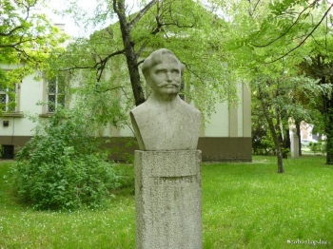

„Révész Imre,
és Nagyszőlős”

Nagyszőlős, 2009

Révész Imre neves magyar festőművész 150. születésének évfordúlója alkalmából van kiadva ez a bibliográfiai útmutató.Révész Imre gyermekéveit és élete alkonyát Nagyszőlősőn töltötte, és a nagyszőlősi temetőben helyezték örök nyugalomra.
Ez az útmutató tanárok, iskolások, könyvtári dolgozok számára van összeálitva.
Megjegyzéseket és kivánságokat kérjük küldjék be e cimre:
Nagyszőlős, Borkanyuk út.1, Közpönti járási könyvtár. 90300 tel.8- /243/ - 2-10-93.
Irta:Hudák Elvira – Kutlán István unokája, francia nyelvtanár.
Felelős a kiadásért:
Vaskeba K.- A Nagyszőlősi könyvtárhálozat igazgatója.
Összeállitó:Meláncsuk G.- a magyar nyelvú osztály könyvtárosa.
Számitógép tördelés:Hradinár R.P.- a járási könyvtár bibliógráfusa.

Цей бібліографічний покажчик виданий з нагоди 150-річчя з дня народження видатного угорського художника Імре Ревеса, який жив, творив а також похований у м. Виноградів.
Покажчик розрахований на вчителів, та учнів середніх шкіл, бібліотечних працівників, на всіх хто цікавиться життєвим та творчим шляхом нашого відомого земляка.
Зауваження та побажання просимо надсилати на адресу:
м. Виноградів, вул. Борканюка 1, центральна районна бібліотека, 90300 тел. 031-43-2-10-93
Автор: Гудак Е.Д. – внучка Іштвана Кутлана, викладач французької мови.
Відповідальний за випуск: Вашкеба К.Г. – директор Виноградівської ЦБС.
Укладач: Меланчук Г.Й.- бібліотекар сектору угорської літератури ЦРБ.
Комп’ютерний набір: Градинар Р.П. – бібліограф ЦРБ

Előszó.

„ A festő nem hal meg, mert alkotásaiban mindig ott van
szerettei között „
Kutlán István.

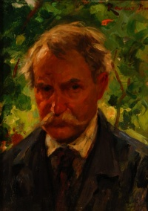

Mikor kisgyerek voltam, sok időt töltöttem nagyapám 1500 könyvet számláló könyvtárában. Különösen felkeltette éredeklődésemet két hatalmas méretü piros könyv, melyekben érdekes rajzokat találtam. S bár még sem irni, sem olvasni nem tudtam, ezeket a könyveket szivesen nézegettem, nagy szakértelemmel lapozgattam. Többször megtaláltam benne a paraszt bácsit, aki kényelmesen a falnak támaszkodva, hosszu szárú pipájával a szájában nézegette a jó étvággyal falatozó sertéseket, vagy a tyúkjaiban gyönyörködő öreg nénit, a kocsmában italozó ifjakat, paraszt lányokat. Mivel én is falun nőttem, ez a téma igazán közel állt szivemhez.

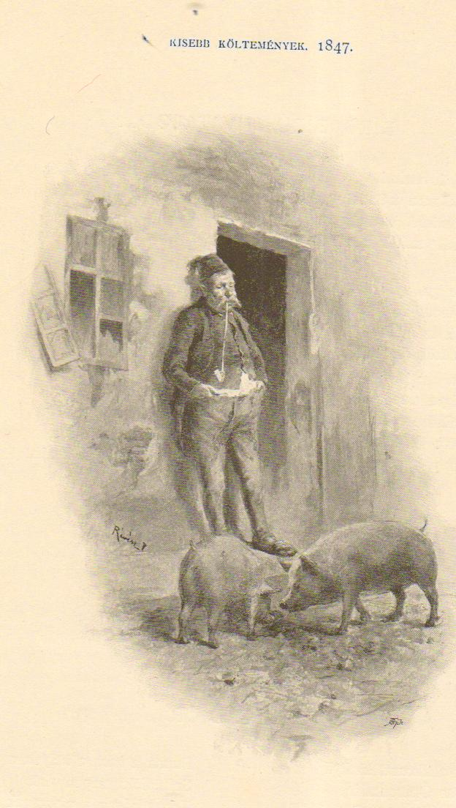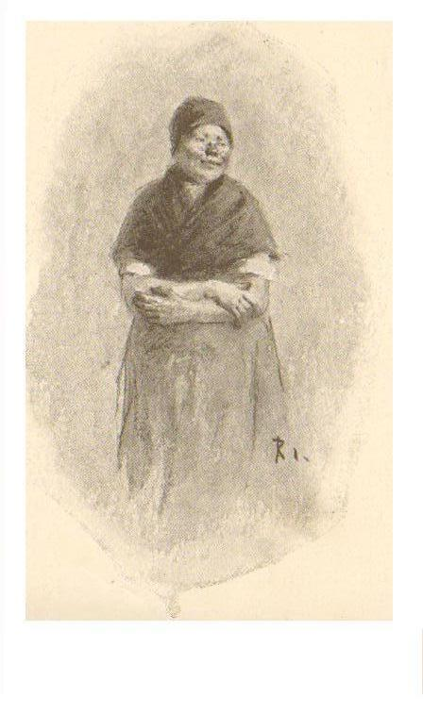

Teltek, múltak az évek, már olvasni is megtanultam, verseket is kellett emlékezetből megtanulnom, akkor döbbentem rá, hogy ezen gyönyörű könyvek Petőfi Sándor összes költeményit tartalmazzák. Majd nagyapám, a Fancsikán élő festőművész, Kutlán István elmagyarázta hogy azon csodálatos rajzokat és festményeket Révész Imre készitette. S bár a festőóriás jóval idősebb volt a nagyapámnál, szoros barátság alakult ki kettéjük között; miután visszatért Nagyszőlősre, nagyapám gyakran látogatta őt otthonában.

I. Révész Imre kiváló festőművész és grafikus 1859 január 21-én Sátoraljaújhelyen látta meg a napvilágot tanitócsaládban Csebrai Imre néven.
Egész életében rengeteg szál fűzte Kárpátaljához és Nagyszőlőshőz, mivel szüleinek elvállása után édesanyja nevelte, aki az Ugocsamegyei főpostán, Nagyszőlősőn postamesterként dolgozott.
A fiúcska itt járt iskolába, felfedezte a természet szépségét:rajzolni és festeni kezdett. A táj szépsége, a Tisza kék vize, a Fekete- hegy bozótos környéke mindent biztositott a gyermek fantáziájának fejlődéséhez és annak megörökitéséhez.
- A 60-as évek végén és a 70-es évek elején Révész belép a debreceni gimnáziumba és egyidejüleg, tovább foglalkozik a festészettel. Debrecenben nagy vásárok voltak. Az ifjú festő foglalkozás után a vásárba ment, ahol figyelte a parasztokat, azoknak ruházatát, viselkedését. Ügyesen vázlatolta a különböző tipusokat, karaktereket, melyek a későbbiekben képeinek szereplői lettek.

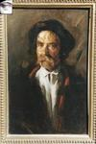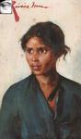

/Öreg lengyel paraszt arcképe/ /Cigánylány/

A debreceni gimnáziumban négy osztályt végzett el jó eredménnyel.
Debrecen után Bécsbe utazik, ahol tanulmányozza a litográfiát és 1875-ben belép a Bécsi Művészeti Akadémiára. 1877 őszén a művész Budapestre megy, ahol Székely Bertalan, a nagy magyar monumentalista festőművész vezetése alatt dolgozik. A mesternél egy évet tanul, majd szép sikereket ér el, álami ösztöndijat kap, ami lehetővé tette számára, hogy három éven keresztül Bécsben tökéletesitse tudását. A 20 éves festőművész 1879- ben megkapja a Bécsi Művészeti Akadémia diját.

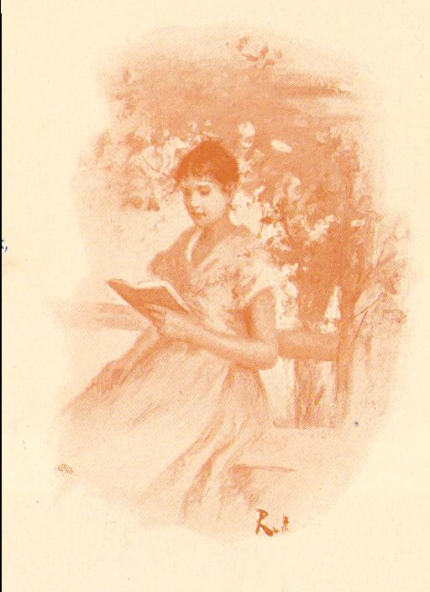
1880-ban Révész életében új korszak kezdődik:értesül a Munkácsy dij megalapitásáról és felterjeszti Budapestre a pályázatra
„ Csárdai jelenet „ cimű képét. A műnek komoly sikere volt. A zsűri neki itélte oda a Munkácsy dijat. Az ifjú festőművész Párizsba kerül, ahol honfitársa Munkácsy Mihály felkarolja és az ecset kiváló mesterének műtermében négy évig dolgozik. Munkácsy ekkor állt dicsőségének csúcsán.
A „ Siralomház „, „ Zálogház „, „ A műteremben „ cimú képek már óriási sikert hoztak a művésznek.
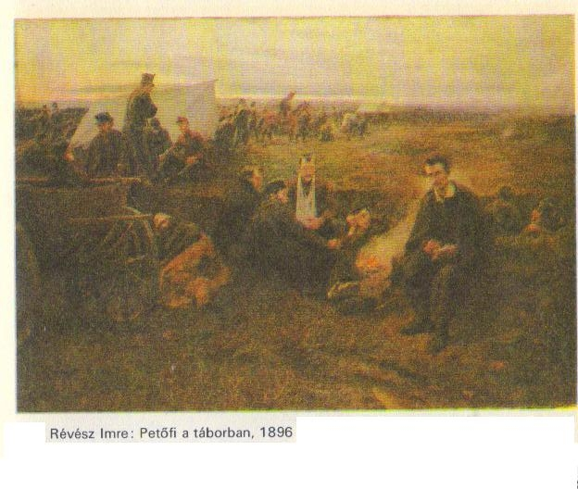
Révész nemcsak Munkácsy képeivel ismerkedett meg, de módja volt belepillantani számos tanulmány rajzba és vázlatába. Ezek a tanulmányok jelentős mértékben bővitették tudását és látókörét. A művész párizsi korszaka, tárlatok és múzeumok látogatása jelentős mértékben bővitették a fiatal festőművész látókörét, tudását és festészeti kultúráját 1884-ben megszületett „ Petőfi a csárdában „ cimű képe, mely a művészt teljesen érett mesterként mutatja be a nagyközönségnek. Kitartó alkotó munka, kompoziciós kutatások lehetővé teszik, hogy Révész Imre képei és rajzai bekerüljenek az 1900-ban Budapesten az
„ Athenaeum irodalmi és nyomdai részvénytársulat kiadásában „ megjelent „ Petőfi Sándor összes költeményei „ cimű két kötetes kiadványba. Érdekesnek találom, ha a kisebb rajzokat a művész R.I. aláirással jelzi, a nagyobb műveket és festményeket pedig teljes névvel aláirja. „ A helység kalapácsa „ cimű vershez a művész R.I. kezdőbetüket használ a rajzok jobb sarkában. De igy irja alá a „ Bolond Istók „, „ Táblabiró „, „ Hortobágyi kocsmárosné „, „ Pató Pál úr „ és egyéb versekhez készitett illuszrációkat is.

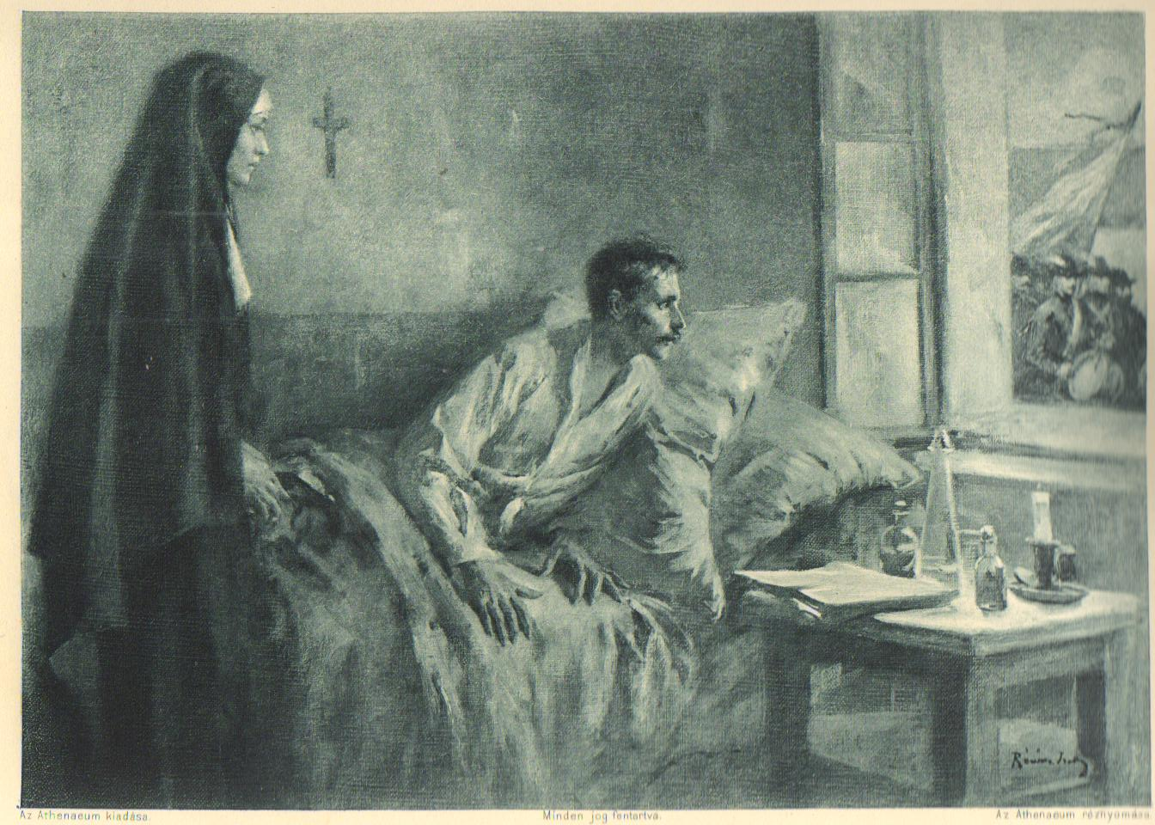

Viszont az „ Egy gondolat bánt engemet...” cimű egyik leghiresebb Petőfi vers monumentális illusztrációja teljes névjeggyel van ellátva. A festmény megható jelenetet ábrázol: a halálos ágyán fekvő csontsovány ifjú a nyitott ablakon keresztül talán irigykedve nézi honfitársait, akik karddal, dobbal, zászlóval, énekekkel, zenével mennek a „ szent „ világszabadságért harcolni. Úgy tűnik, ezek az ifjak vele egyidősek. Ő az ágyban, ernyedt izmai az utolsó órákat számlálják. Még az ablakhoz sem tud odamenni... Az asztalon gyertya, mely „ lassan elfogy „, gyógyszerek, a falon feszület. Az ágy mellett irgalmas nővér, aki vigasztalja a gondolatokkal küszködő ifjut. A festmény a vers minden szavát, sorát hűen érzélkelteti:

„ Egy gondolat bánt engemet:
Ágyban párnák közt halni meg!
Lassan hervadni el, mint a virág,
A melyen titkos féreg fogva rág;”
Egy másik érdekes kompozició, mely a „ Rég elhúzták az esteli harangot „ cimű Petőfi vershez készült és teljes névvel van aláirva. A festmény ifjú párt ábrázol jellegzetes magyar öltözékben az esti félhomályban. A háttérben szegényes parasztház félig leomlott kéménnyel, hiányos fakapuval. De a két fiatalt nem a gazdagság, fényes palota, drága öltözék érdekli, s az udvaron szaladgáló sertések, tyukok... Kettéjük érzelme mindennél fontosabb. Egy titkos kézfogás, ölelés és a mély hallgatás. A csodálatos festmény minden eszközzel és tudással visszatükrözi Petőfi versének mondanivalóját, minden sorát.
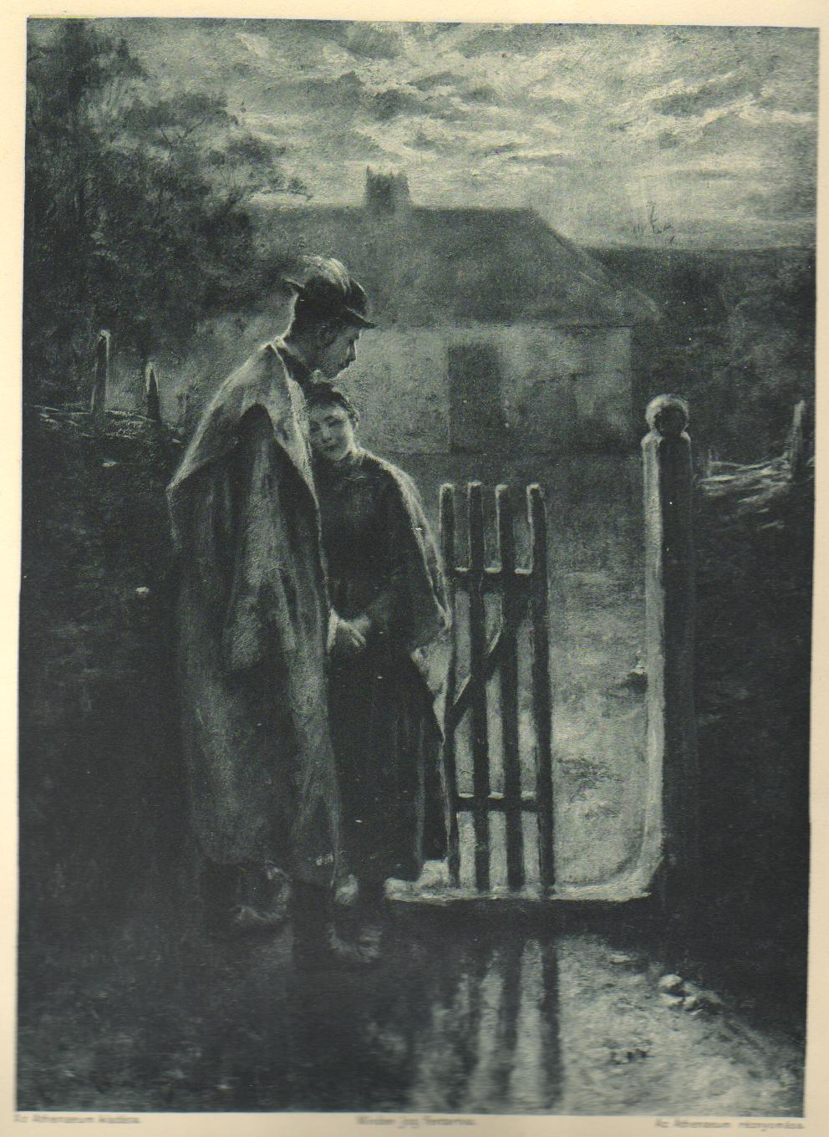

Révész sokat utazott. Utazásai során sikerült neki megalkotni a tanulmányokat, vázlatok egész sorát, melyeket többször felhasznált munkáihoz. Anyagokat gyűjtött műveihez, nagy figyelmet szentelt a különböző tipusoknak, viseletnek, környezetnek, melyben vásznainak hőseit ábrázolja, az egyszerű falusi, tanyasi emberek hangulatát.A „Milyen lárma, milyen vigadalom” cimű vershez készitett rajz hűen tükrözi a csárdában italozó újoncokat, akik talán sosem találkoznak a csárdában, nem térnek vissza szeretteikhez. De nem gondolnak egészségükre, életükre, cselekedeteiket a „szent szabadság” eszméje vezérli:
„El azért a nagyobbik kancsóért!”
Ma piros bor, holnap majd piros vér...
„Eszem azt a szádat, beh csókraál!”
Ma meleg csók, holnap hideg halál...
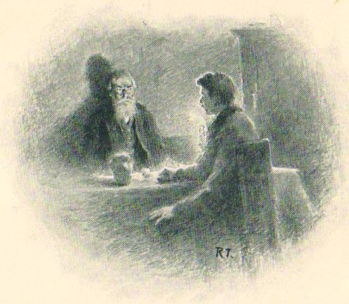

Révész sok rajzot, festményt készitett Petőfi verseihez:”Bucsu- pohár”, „A jó tanitó”, „Pato Pál ur”, „A helység kalapácsa”, „Bolond Istók”, „A táblabiró” és még tovább sorolhatnánk ezt a hatalmas listát. 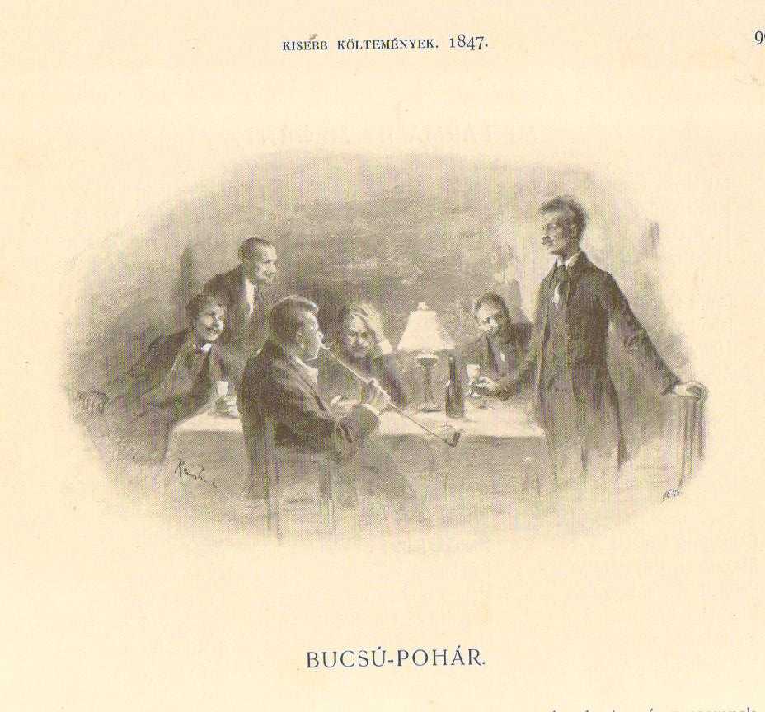
Utazásaiból Révész többször is hazatér. Miután sok anyagot gyűjtött össze, Bécsbe utazik és megkezdi „Katonaszokevény”/1887/ cimű képének festését.Ebben a művében bemutatja a nép kifejező alakjait, feltárja hazafiasságukat és hűségüket az 1848- as forradalom ügyéhez.
A festmény szegényparasztházban egy fiatal katonaszokevényt ábrázol, aki az asztal mellett ül. Arca mély zavart és lelkitusát tükröz. Szégyelli magát, szomorúan néz anyjára és apjára, akik elitélik tettét, szökését a forradalmi hadseregből. Félelmet és nyugtalanságot tükröz a szökevény feleségének és egy leánynak az arca, aki a ház nyitott ajtaja mellett áll.
A „Katonaszokevény” cimű képéért melyet a 90-es évek végén Párizsban állitottak ki a szerző megkapta a Párizsi tárlat bronzérmét.
Hazautazása során a művész gyakran ellátogatott Kecskemét es Szentes vidékére, ahol abban az időben még megtalálhatók a kor patriárkális életének vonásai. Révész sok tanulmányt, rajzot, vázlatot készit, mindig visszatér kedvenc témájához az 1848-as forradalomhoz. Megfesti „Petőfi a táborban” cimű képét, melyben bemutatja a forradalmi hadsereg életét, ruházatát, hű katonáit, azoknak érzelmeit, köztük Petőfi Sándort.Később ez az alkotás még nagyobb sikert hozott a festőművésznek. Ma a budapesti Szépművészeti Múzeum egyik legkedveltebb alkotása.
Révész sok időt töltött a parasztok között, tanulta szokásaikat, életvitelüket, gondjaikat, a mindennapi kenyérért való mindennapos küzdelmet. Ennek eredménye a „Panem” /1899/ cimű festmény lett.

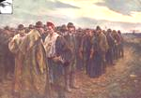
/Panem/

A parasztok feleségükkel együtt gyültek össze a mezőn. Az arcokon felháborodás és harag. Az öregember alakja az előtérben roppant kifejező. Mindenki figyelemmel és együttérzéssel nézi őt. Ez a kép a népet képviseli, aki nem akar megbékélni az elnyomással, majd harcrakel. Ezzel a képpel Révész nagypolgári bátorságról tett tanuságot, feltárta a kor két nagy fekélyét: a munkanélküliséget és a földnélküliséget.
Nem minden festőnek adatott meg az elismerés, hogy még életében bekerüljön a Művészeti Lexikonba. De Révész Imre bekerült. Az 1926-ban Győző Andor kiadásában Budapesten Éber László szerkesztésében megjelent Művészeti Lexikon 671. oldalán olvashatjuk életrajzát: tanulmányi utjait, munkásságát. A művész sokat dolgozott az álványos rajz terén is. E műfajbeli legjobb művei közé tartozik a rendkivül élethű és kifejező „Nehéz élet” cimű rajza. Nagy fáradság és reménytelen nyomor ül a paraszt ráncos arcán, görnyedt hátán és súlyosan a térdére ereszkedő kezén. A sötét szinek megfelelnek az elgondolkodásnak, melyben a szegény paraszt elmerül, a mezőkre néz és megpihen.
1903- ban Révészt meghivják Budapestre a Képzőművészeti Főiskola előadójának. 1920- ban a művésztelep vezetője lesz. Révész a festőművészek egész nemzedékének képviselőit nevelte fel. Megtanitotta őket látni, nyitott szemmel járni, érezni az egyszerű emberek hétköznapi életét ha az néha fájó is lehet.
A 30-as években az öregedő művész ritkán veszi kezébe az ecsetet, néha tájképeket fest. Ezen tájképek zöme magángyűjteményekbe kerül Magyarországon és annak határán túl.
Jövendő felesége a művésznél tanult Bécsben sokszor kiállitott a Bécsi Galériában. Körbis Hermina férjétől eltérően pasztell- képeket és mesekompoziciókat készitett többnyire megrendelésre. De szivesen festett arcképeket és karikaturákat is. Róla (Kürbis Hermináról) igen keveset tudunk, az irodalmi feldolgozásokban nem szerepel, lexikonokban sem található meg.
Révész mindenegyes vázlatáról, kompoziciójáról a nagy rajztudás, biztos vonalvezetés tanuskodik. Előszeretettel dolgozott vegyes technikával, szénnel, krétával, akvarellel, pasztellel.

III. A Beregszászi Archivumban sajnos Révész Nagyszőlősi visszatéréséről csak egy újságban találtam egy cikket, melyben azt közölték, hogy a Münchent, Párizst, Budapestet megjárt világhirü magyar festőművész Kárpátaljára, Nagyszőlősre visszatért, ahol rajongói százai várták az öregedő mestert a vasutállomáson.
A második világháború sok keserűséget és nehézséget hozott a festőkre. Sem Révésztől, sem mástól nem vásároltak festményeket. Mindenki örült, ha saját és családja élelmezését biztositja.
A szomszédok a Király utcában anyja házának udvarán töbször látták az idős festőművészt sütkérezni a napon vesszőből font karosszékében, hosszúszáru pipájával a kezében, gondolatokba merülve. Már nem úgy mint gyerekként terveket szövegetve szaladgált ezen az udvaron. Talán arra gondolt, miket rajzolgatott, olvasgatott, s mit tett azért, hogy kivivja a művészvilág elismerését, tiszteletétt s talán irigységét. Lányával együtt töltötte életének hátralevő éveit, szerényen, mondhatnánk szegénységben.

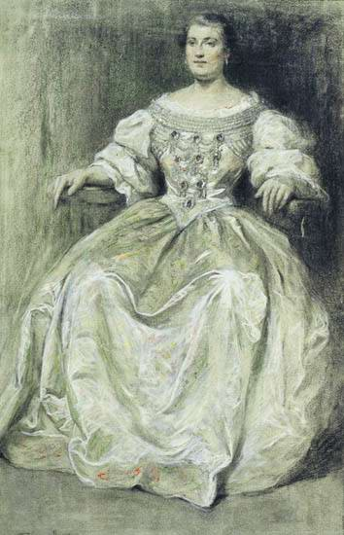
/ Női alak./
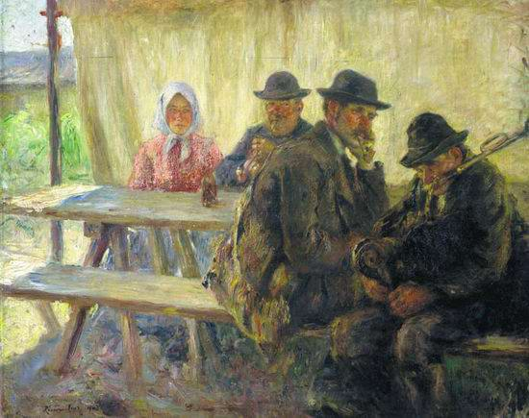

/ A sátor alat. 1903./

Révész Imre festményei és vázlatai megtalálhatók Magyarországon(Kecskeméten, Szegeden, Budapesten, Debrecenben), de az érdeklődők az Ermitázsban, Tretyakov Képtárban, sőt magángyűjteményekben Nagyszőlősőn is láthatják azokat. Az idős mestert nemigen látogatták. Ez annak tudható be, hogy a közép és fiatal korosztály nemigen ismerte, hisz még gyerek volt, mikor elkerült Nagyszőlősről. De nagyapám, a fancsikai festőművész és pedagógus többször is tiszteletét tette nála. Több fotót és az általa illusztrált könyveket kapta ajándékba Kutlán István. Igy került hozzá az 1900-ban Pesten kiadott két kötetes „Petőfi Sándor összes versei” Révész gyönyörű alkotásaival. Nagyapám, aki 1927-ben szintén Párizsban tökéletesitette tudását, jól ismerte a párizsi művész élet fortélyait, a kiállitótermeket és galériákat, múzeumokat és tárlatokat gyakran elbeszélgetett művésztársával.

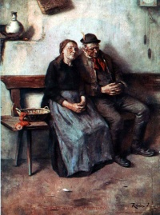

/Ismét elmúlt egy esztendő/

1945 február 3-án Révész Imre eltávozott az élők sorából. Nagyapám nagyon nehezen dolgozta fel ezt az óriási veszteséget. De azzal vigasztalódott, hogy művei és illusztrációi megmaradtak az utókornak, s nem egy nemzedék fogja csodálni a nagy magyar festőművész – Révész Imre csodálatos műveit.

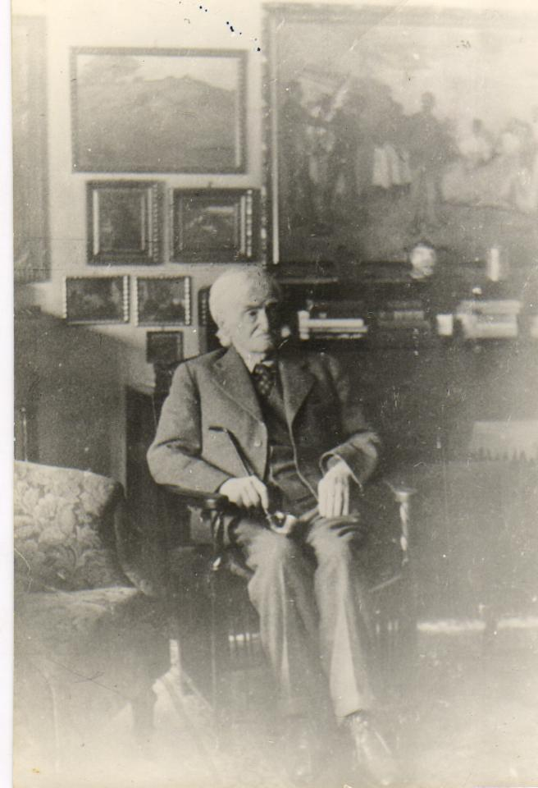

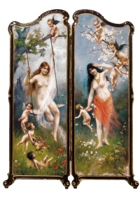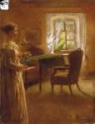
Tavaszünnep (paraván) /Hölgy virággal/

Felhasznált irodalom.
- Éber L.Művészeti Lexikon.- Budapest,1926.
- Új magyar lexikon.-Budapest:Akadémiai Kiadó,1962.
- Petőfi Sándor összes költeményei. I, II k.- Budapest:Atheneum, 1900.
- Barát M.Tisztelgés a mester emléke előtt.// Kárpáti Igaz Szó.- 1969.- febr.16.
- Barát M. Nagyapám jó barátságban volt Révész Imrével.// Kárpáti Igaz Szó.- 2005.- febr.12.
- Sztaskó G. Kiváló magyar festőművész.// Kárpáti Igaz Szó.- 1959.- jan.10.

Tartalom.

Előszó................................................................1
- Révész Imre gyermekkora Nagyszőlősőn.........2
- Főbb művei és azok jellemzése.........................3
- A festőművész visszatérése Nagyszőlősre........10
Felhasznált irodalom.........................................14

